Knn朝鲜文文本相似度计算系统软件说明书

中央民族大学

2015年3月4日

1 Knn朝鲜文文本相似度计算系统软件简介
运行环境：支持Windows XP/Vista/Win 7/Win 8中文操作系统；内存要求：1G以上。
软件系统图如下：
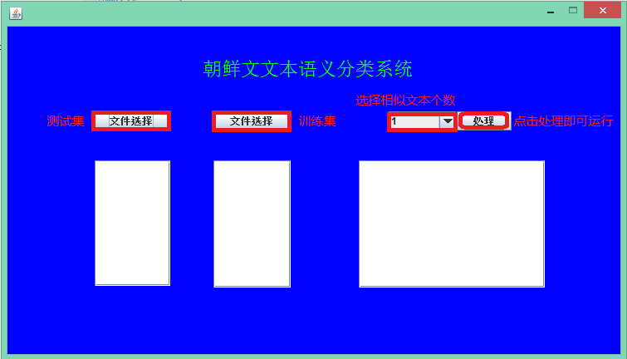

2软件的使用方法

2.1 软件的安装与卸载
本软件采用Java语言开发平台，它不同于大多数其他平台，是一个纯软件平台，运行在其他任何硬件平台的顶层。
在运行软件之前，需要安装Java Runtime Environment (JRE)，JRE内部有一个Java虚拟机（Java Virtual Machine，JVM）以及一些标准的类库（Class Library）。通过JVM才能在电脑系统执行Java应用程序（Java Application）。

2.2 软件的文件路径
此软件并无默认路径，待分词的文档路径及处理后的结果的路径均需用户在使用时具体输入。若输入的文件路径不存在或错误，则不能正确使用该软件。

基本操作
程序运行结果如下：

